Муниципальное общеобразовательное учреждение
«Средняя общеобразовательная школа с. Питерка Питерского района Саратовской области»

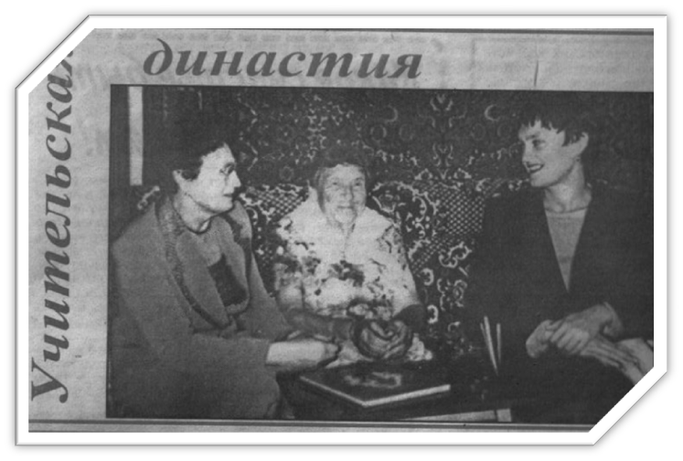
В Год учителя мне особенно хочется рассказать о своих родных, о тех людях, которыми я горжусь, которых ставлю в пример себе и своему сыну, о тех, кого я безгранично уважаю и люблю –
о моих учителях!
Основоположница династии
- Аверьянова Анна Тимофеевна,
- родная тетя моей бабушки, предположительно родилась в 1898 году и является основоположницей нашей династии учителей. Сведений о ее жизни и деятельности сохранилось очень мало, но могу достоверно сказать, что она посвятила свою жизнь детям и около 20 лет проработала в сельской школе в Краснодарском крае и вела при этом самые разные предметы
Аверьянова Елена Михайловна
- Моя бабушка
- Родилась в 1920 г. в с. Малый Узень Питерского района Саратовской области в многодетной семье.
- Молодая бойкая девчонка, несмотря на протест родителей, по велению комсомольской души поступила в Новоузенский педагогический техникум, закончила его в 1939 г.
- С этого года и началась ее трудовая деятельность.
Верность профессии
- Молодая учительница приехала работать в небольшую школу поселка Борец. Первые ученики, уроки, любовь. Красавица-учительница и богатырь-тракторист – первые люди на селе! Вышла замуж за Николая Даниловича Ломакина в 1941 г., в этом же году призвали мужа на фронт.
- Трагические страницы истории не обощли стороной и нашу семью. Родившаяся в феврале 1942 г. дочка Валя никогда не видела своего отца.
- Несколько сухих строк: «…пропал без вести», а за ними – боль, трагедия, горечь.
- Но жить надо. Растить дочь, учить детей, работать в колхозе вместе с детьми, физически буквально на износ, помогая фронту. Бабушка вспоминала, что не было ни разу случая, чтобы уроки в школе отменялись или дети не пришли на занятия.

Продолжатели династии
- Анисимова (Ломакина) Валентина Николаевна - моя мама.
- Детство мамы пришлось на трудные военные и послевоенные годы, где не было места лени, инфантильности, капризам.
- С детства окруженная книгами, тетрадками, мечтала стать учителем начальных классов, как мама. А бабушка и не искала для единственной дочери иного пути.
- Успешно и легко закончив школу, мама начала работать учителем на маленьком хуторке.
- В 1959 г. Валентина стала студенткой Саратовского культпросветучилища по специальности «библиотекарь».
- В 1965 г. –студенткой Вольского педагогического училища, получая профессию учителя начальных классов..
- И все это время мама работает учителем в небольших сельских школах.
- Заводила, певунья, новатор, человек активного творчества и поиска, не дающая покоя себе и другим, она считает профессию учителя лучшей.

С 1966 по 1980 гг. Валентина Николаевна работает учителем начальных классов в Агафоновской средней школе. Рядом с ней долгие годы Елена Михайловна – учитель, коллега, наставник, мать
Мы помним год, и день, и час;
Когда звонок весёлый
Позвал учиться в первый класс,
В родную нашу школу.
И робость сразу же прошла,
И стала осень краше,
Когда с улыбкой в класс вошла
Учительница наша.

- После вынужденного перерыва мама в 1991 г. вернулась в школу . Проработала в начальной школе ст. Питерка до 2006 г., несколько лет уже будучи на пенсии.
- Здесь она получила свою главную награду – звание Почетного работника общего образования РФ.
- Занимаясь с внуком, осваивая новые программы, она уверена, что дети – это и награда свыше, и аванс, который нужно отработать – с любовью и терпением
- В 1959 г. Валентина стала студенткой Саратовского культпросветучилища по специальности «библиотекарь».
- В 1965 г. –студенткой Вольского педагогического училища, получая профессию учителя начальных классов..
- И все это время мама работает учителем в небольших сельских школах.
- Заводила, певунья, новатор, человек активного творчества и поиска, не дающая покоя себе и другим, она считает профессию учителя лучшей.

Отличница, учительская дочка и внучка, воспитанная в «школьной» атмосфере и лучших традициях поклонения профессии, - стоял ли передо мной вопрос о выборе профессии? Он был предопределен.
1993 год. Позади – институт. Впереди – радужные мечты, громадье планов, благие надежды, задумки, энтузиазм, общение с детьми . Моя семья – мои учителя. Учителя – мои наставники. Дети – мои друзья
- Учительство – это харизма плюс труд, плюс затянувшееся детство. Оно требует особого склада характера, занимает все время человека и, как Царство Божие, обещает благодать где-то там, в необозримом будущем…»
(из эссе «Моя педагогическая философия»)
- Пока учитель самой маленькой сельской школы и крупного мегаполиса осознает свою особую духовную роль в обществе, есть надежда избежать катаклизмов.
- Гарантом будущего, любого его вектора развития является образование и, как следствие, образованность. И власть предержащие, и сильные мира сего, и общественное сознание должны всегда помнить об этом.
Я люблю Родину, взрастившую и воспитавшую меня, и хочу любовь эту передать детям. Хочу, чтоб знали и ценили историю своей страны, губернии, села; чтоб воспевали свершения людей, делающих ее. Но все же для меня важно не только и не столько то, как мои ученики будут знать историю. Главное, захотят ли они распахнуть дверь в огромный мир знаний? Ведь я ее для них лишь приоткрываю…
ОТВЕТВЛЕНИЕ ДИНАСТИИ
- Ковригина (Аверьянова) Тамара Евгеньевна,
- Родная племянница моей бабушки. учитель математики МОУ «СОШ с. Розовое Советского района Саратовской области».
- Педагогический стаж – 39 лет; награждена Грамотой МО РФ.
- Тамара Евгеньевна, посвятившая судьбу воспитанию и образованию детей, не только Учитель, но и великолепная Мать.
- В дружной семье Ковригиных выросло четверо детей, все они получили высшее образование и состоялись в жизни и профессии
Заканчивая рассказ о нашей учительской династии, педагогический стаж которой составляет около 150 лет, хочется выразить надежду, что престиж профессии учителя возродится; в школу придут учителя-подвижники, лучшей наградой для которых будут любовь и благодарность учеников. Для меня же нравственным ориентиром в профессии, источником знаний и опыта, поддержки и любви всегда будут судьба и труд моей семьи – моих учителей.
«Наши дети – это наша старость.
Правильное воспитание -
это наша счастливая старость.
Плохое воспитание –
это наше будущее горе.»
(А.С. Макаренко

